Práctica 1: Actividades de introducción a FTP
Servicios de Red e Internet
Cristóbal Suárez Abad
2º ASIR
9) Conéctate mediante la utilidad de línea de comandos ftp de Linux al servidor FTP de CICA: ftp://ftp.cica.es . Como usuarios anónimos, en modo pasivo, evitando que pida confirmación, mostrando la marca # por cada 1KByte descargado y en modo binario, descárgate en un sólo comando los archivos MX-19_x64.iso, MX-19_x64.iso.md5 y MX 19_x64.iso.sha256 desde la carpeta /mirrors/Linux/MX-ISOs/MX/Final y guárdala en Documentos.
- Nos conectamos al servidor FTP del CICA:
ftp ftp.cica.es
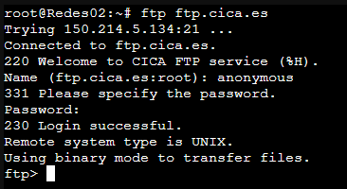
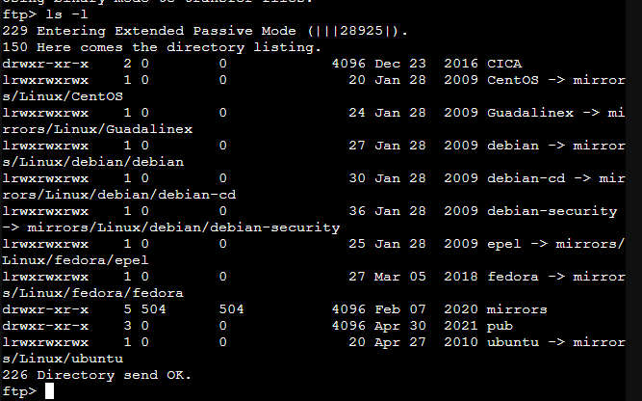

Cambiando a modo binario: bin
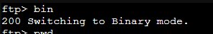
Nos posicionamos en la carpeta:
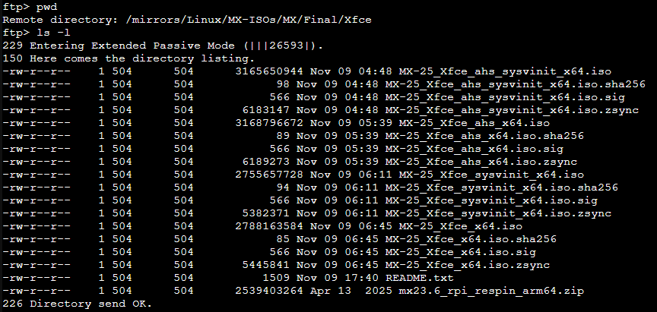
Creamos en el directorio local la carpeta de “Documentos” del usuario.
!mkdir -p /home/usuario/Documents
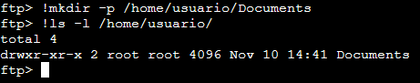
La descarga:
Debes usar el comando prompt inmediatamente antes de usar los comandos que manejan múltiples archivos, como:
- mget (Multiple GET): Para descargar múltiples archivos.
- mput (Multiple PUT): Para subir múltiples archivos.

Comando | Estado de prompt | Comportamiento de mget
prompt (por defecto está activado) | Activado | Para cada archivo, ftp te preguntará: mget nombre_archivo? y/n
prompt (lo escribes una vez) | Desactivado | mget descargará todos los archivos especificados sin hacer ninguna pregunta.
prompt (lo escribes de nuevo) | Activado | Vuelve a preguntar por cada archivo.

El comando “mget” no permite establecer un directorio de destino. Descarga los archivos en el directorio actual del usuario. Para poder especificar uno se usa el comando “lcd”:
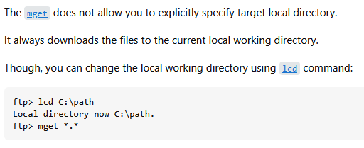
lcd /home/usuario/Documents/
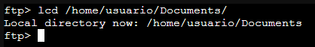

Ahora, para usaremos el comando “mget”, que permite descargarnos varios ficheros a la vez. En este caso no hay ningún archivo “.md5”, por eso añadiremos a la descarga el archivo “README.txt”.
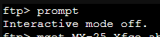
“hash” para que muestre la almohadilla por cada 1KB descargado. Hay que ponerlo antes de la descarga
mget MX-25_Xfce_ahs_sysvinit_x64.iso MX-25_Xfce_ahs_sysvinit_x64.iso.sha256 README.txt
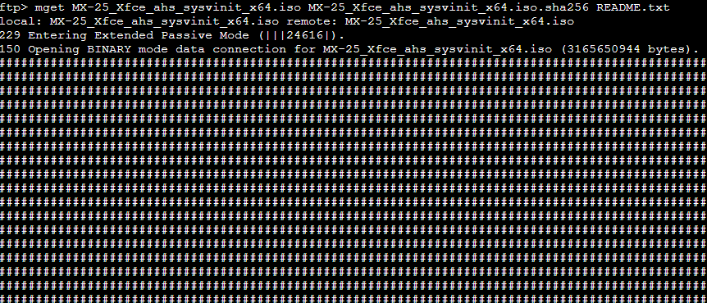
Y así se lleva unos 10 minutos. Muy gracioso.
Transferencia completada:
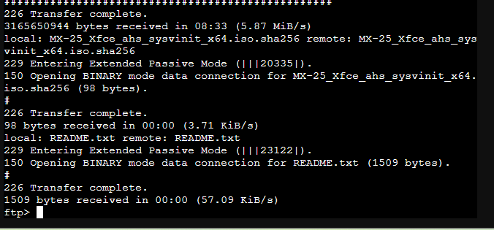

10. (A) Comprueba que el archivo descargado es el original (No ha sido modificado), mediante sus hashes SHA256 y MD5.
Salimos del servidor FTP y nos dirigimos a la carpeta donde están los archivos.
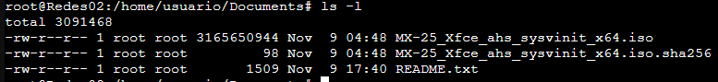
sha256sum -c “ruta del archivo”
Ambos archivos deben estar en el mismo directorio.

https://stackoverflow.com/questions/31177452/how-to-specify-destination-path-using-mget-command

